Select Language

Powered by [Translate](http://translate.google.com/)

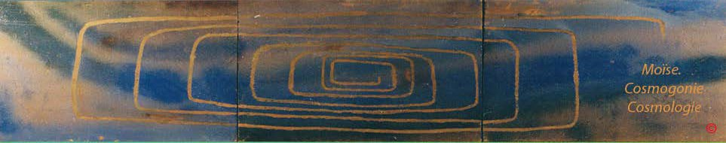

I**ndex**

**LA GENESE DE MOÏSE EN ECRITURE HEBRAÏQUE, CHAPITRE 1, V. 1À15**

**SUIVIE DE:**

**- LA TRANSCRIPTION EN CARACTERES LATINS,**

**- LA TRADUCTION LITTERALE,**

**- LA TRADUCTION DITE CORRECTE PAR FABRE-D'OLIVET**

**- LA TRADUCTION SELON LOUIS SEGOND**

**I. PREMIEREMENT-EN-PRINCIPE, il-créa, Ælohîm (il détermina en existence potenlielle, Lui -les-Dieux, l'Être-des-êtres), l’ipséité-des-cieux et-l’ipséité-de -la -terre.**



*Dans le Principe, Ælohîm, Lui -les-Dieux, l'Ètre des êtres, avait créé en principe ce qui constitue l’existence des Cieux et de la Terre.*

*Au commencement, Dieu créa les cieux et la terre.* (Louis Segond)

**2. Et-la -terre existait** **puissance-contingente-d’être dans -une-puissance-d’être****: et l’obscurité (force compressive et durcissante) -était sur-la -face de -l’abìme (puissance universelle et contingente d'être ); et-le -souffle de -lui-les-Dieux (force expansive et dilatante) était-générativement-mouvant sur-la -face des-eaux (passivité universelle).**

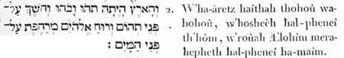

*Mais la Terre n’était qu’une puissance contingente d’être dans une puissance d’être ; l’Obscurité, force astringente et compressive, enveloppait l'Abîme, source infinie de l’existence potentielle; et l’Esprit divin, souffle expansif et vivifiant, exerçait encore son action génératrice au- dessus des Eaux, image de l'universelle passivité des choses.*

*La terre était informe et vide; il y avait des ténèbres à la surface de l’abîme, et l’esprit de Dieu se mouvait au-dessus des eaux.*

**3. Et-il-dit ( déclarant sa volonté) , Lui-l’Ètre -des-êtres : sera- faite-lumière; et-(sera)-fut- faite-lumière (élémentisation intelligible).**



*Or, il avait dit, Lui -les-Dieux ; la Lumière sera, et la Lumière avait été.*

*Dieu dit: Que la lumière soit! Et la lumière fut .*

**4. Et-il-considéra,Lui -les-Dieux, celle lumière comme bonne ; et-il-fìt-une-solution (il determina un moyen de séparation]Lui-les-Dieux, entre la -lumière (élémentisation intelligible ) et entre l’obscurité (force compressive et durcissanle).**



*Et, considérant cette essence lumineuse comme bonne, il avait déterminé un moyen de séparation entre la Lumière et l’Obscurité.*

*Dieu vit que la lumière était bonne; et Dieu sépara la lumière d’avec les ténèbres*.

**5. Et-il-assigna-nom, Lui-les- Dieux, à-la -lumière, *Jour* (manifestation universelle) ; et- à-l’obscurité,il-assigna-nom *Nuit* (négation manifestée, nutation des choses) : et-fut- occident, et-fut-orient (libération et itération) ; Jour premier (première manifestation phénoménique).**



*Désignant, tui-les-Dieux, cette Lumière, élémentisation intelligible, soûs le nom de Jour, manifestation phénoménique universelle, et cette Obscurité, existence sensible et matérielle, sous le nom de Nuit, manifestation négative et nutation des choses : et tel avait été l’occident, et tel avait été l’orient, le but et le moyen, le terme et le départ, de la première manifestation phénoménique.*

*Dieu appela la lumière jour, et il appela les ténèbres nuit. Ainsi, il y eut un soir, et il y eut un matin: ce fut le premier jour*

**6. Et-il-dit, Lui-les-Dieux, il sera fait une-raréfaction (un desserrement, une force raréfiante) au -centre des-eaux : et-il-sera-fait un-faisant-séparer (un mouvement de séparation) entre-les-eaux envers-les-eaux.**



*Déclarant ensuite sa volonté, il avait dit, Lui -les-Dieux : il y aura une expansion éthérée au centre des eaux; il y aura une force raréfiante opérant le partage de leurs facultés opposées.*

*Dieu dit: Qu’il y ait une étendue entre les eaux, et qu’elle sépare les eaux d’avec les eaux.*

**7. Et-il-fit, Lui-les-Dieux, cette - ipséité -de -la -raréfaction (cette force raréfiante; l’espace éthéré); et-il-fit-exister-une-séparation entre les-eaux qui-étaient par-en -bas (affaissées) de -l' espace-élhéré et-entre les-eaux qui-étaient par-en -haut (exaltées) de - l’espace-éthéré : et-ce- fut ainsi.**

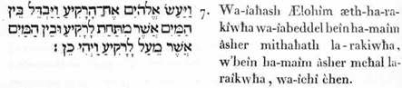

*Et lui, l’Être des êtres, avait fait cette Expansion éthérée ; il avait excité cc mouvement de séparation entre les facultés inférieures des eaux, et leurs facultés supérieures ; et cela s’était fait ainsi.*

*Et Dieu fit l’étendue, et il sépara les eaux qui sont au- dessous de l’étendue d’avec les eaux qui sont au-dessus de l’étendue. Et cela fut ainsi.*

**8. Et-il-assigna-nom, Lui-l'Être-des-étres à-l’espace-éthéré, *Cieux* (les eaux éclatantes, élevées) : et- fut-occident, et-l’ut-orient (libération et itération). Jour, second (seconde**

**manifestation phénomnique).**



*Désignant, Lui -les-Dieux, cette expansion éthérée du nom de deux, les eaux exaltées : et tel avait été l’occident, et tel avait été l’o rient , le but et le moyen, le terme et le départ, de la seconde manifes tation phénoménique.*

*Dieu appela l’étendue ciel. Ainsi, il y eut un soir, et il y eut un matin: ce fut le second jour.*

**9. Et-il-dit, Lui-les-Dieux, elles tendront-fortement ( inclineront, se détermineront par un mouvement irrésistible) les-eaux par-en -bas (de l’affaissement) -des-cieux, vers un- lieu-déterminé, uniquej et se-verra-l’aridité : el -ce-fut-ainsi.**

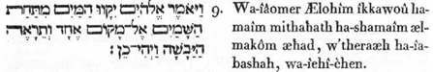

*II avait dit encore, LUi -les-Dieux : les ondes inférieures et gravitantes des cieux tendront irrésistiblement ensemble vers un lieu déterminé , unique ; et l’Aridité paraîtra : et cela s’était fait ainsi.*

*Dieu dit: Que les eaux qui sont au-dessous du ciel se rassemblent en un seul lieu, et que le sec paraisse. Et cela fut ainsi.*

**10. Et-il-assigna-nom, Lui-Ies-Dieux, à-l’aridité, *terre* (élément terminant et bornant); et- à-la -tendance des-eaux, il-assigna-nom, *mers* (immensité acqueuse, manifestation de l’universelle passivité) : et-il-considéra, Lui-les-Dieux, cela- ainsi bon.**



*Et il avait désigné l’aridité sous le nom de Terre, élément terminant et final, et le lieu vers lequel devaient tendre les eaux, il l’avait appelé Mers, immensité aqueuse : et considérant ces choses, lui l’Être des êtres, il avait vu qu’elles seraient bonnes.*

*Dieu appela le sec terre, et il appela l’amas des eaux mers. Dieu vit que cela était bon.*

**11. Et-il-dit (déclarant sa volonté) , Lui-les-Dieux fera -végéter, la -terre, une-végétante herbe, germinant -germe, substance fructueuse faisant-fruit, selon-l’espèce-sienne qui- ait semence - sienne dans -soi, sur-la -terre : et-ce-fut- ainsi.**

*Continuant à déclarer sa volonté, il avait dit, Lui -les-Dieux : la Terre fera végéter une herbe végétante, et germant d’un germe inné, une substance fructueuse portant son fruit propre, selon son espèce, et possédant en soi sa puissance sémentielle : et cela s’était fait ainsi.*

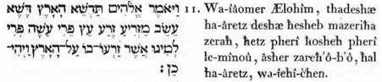

*Puis Dieu dit: Que la terre produise de la verdure, de l’herbe portant de la semence, des arbres fruitiers donnant du fruit selon leur espèce et ayant en eux leur semence sur la terre. Ét cela fut ainsi.*

**12. Et-elle -fit-sortir (provenir, naître) , la terre, une végétante herbe, germinant -germe, d’après- l’espèce-sienne, et une-substance fructueuse qui semence-sienne dans -soi, (avait et aura) selon l’espèce- sienne ; et-il-vit, Lui-l’Être -des- êtres, cela-ainsi-bon.**

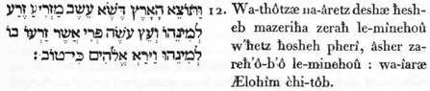

*La Terre avait fait pousser de son sein une herbe végétante et germant d’un germe inné, selon son espèce, une substance fructueuse possédant en soi sa puissance sémentielle selon la sienne : et lui, l’Être des êtres, considérant ces choses, avait vu qu’elles seraient bonnes.*

*La terre produisit de la verdure, de l’herbe portant de la semence selon son espèce, et des arbres donnant du fruit et ayant en eux leur semence selon leur espèce. Dieu vit que cela était bon.*

**13. Et-fut-occident, et-fut-orient (libération et itération) jour troisième (troisième manifestation phénoménique ).**



*Et tel avait été l’occident, et tel avait été l’orient, le but et lemoyen, le terme et le départ, de la troisième manifestation phénoménique*

*Ainsi, il y eut un soir, et il y eut un matin: ce fut le troisième jour*

**14**. **Et-il-dit, Lui-les-Dieux : il-existera des-clartés-extérieures (lumières sensibles) dans -l'expansion-éthérée des-cieux, pour-faire-le -partage (le mouvement de séparation) entre le -jour et-entre la -nuit : et-elles-seront-en -signes -à-venir et-pour-les- divisions -temporelles et-pour-les-manifestations-phénoméniques -universelles, et- pour-les----mutations-ontologiques-des-èlres.**

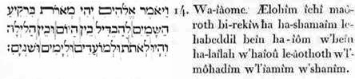

*Déclarant encore sa volonté, il avait dit, Lui -les-Dieux : il y aura dans l’Expansion éthérée des cieux, des Centres de lumière, destinés à opérer le mouvement de séparation entre le jour et la nuit, et à servir de signes à venir, et pour les divisions temporelles, et pour les manifestations phénoméniques universelles, et pour les mutations ontologiques des êtres.*

*Dieu dit: Qu’il y ait des luminaires dans l’étendue du ciel, pour séparer le jour d’avec la nuit; que ce soient des signes pour marquer les époques, les jours et les années;*

**15. Et-elles-seront-comme -des-lumières-sensibles (des foyers lumineux) dans - l'expansion-éthérée des-cieux, pour-faire-briller (exciter la lumière intellectuelle) sur-îa - terre : et-cela-fut-ainsi.**

*Et ils seront, ces Centres de lumière, comme des foyers sensibles chargés de faire éclater la Lumière intelligible sur la terre : et cela s’était fait ainsi. et qu’ils servent de de luminaires dans l’étendue du ciel, pour éclairer la terre. Et cela fut ainsi.*



**(suite) versets 16 à 31.**